中国电子科技集团公司第三十八研究所
2023年度春季校园招聘简章

一、单位简介
中国电子科技集团公司第三十八研究所（以下简称“38所”），位于安徽合肥，是我国国防高科技电子装备骨干研究所，有中国军工电子主力军的美誉。
建所50多年来，38所始终坚持“责任、创新、卓越、共享”的核心价值观，持续引领军工电子装备技术发展，先后研制出中国第一部轻型预警机雷达、世界第一部全数字预警机雷达、中国第一部无人值守雷达等一大批“大国重器”，在历次重大阅兵中，有多型装备接受党和国家的光荣检阅。

想更多了解38所，请观看我们的空中宣讲会
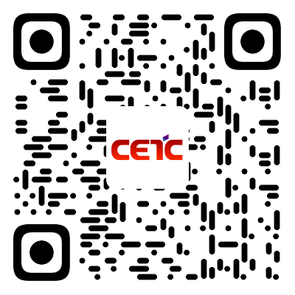

二、招聘对象
有志于军工国防事业的2023届优秀毕业生
*在校期间有相关项目经验者或发表相关论文者优先考虑

- 岗位及专业需求
（具体参见智联招聘38所校招官网）
岗位类别 | 岗位需求 | 专业需求
系统类 | 系统设计师、系统集成设计师、体系效能仿真设计师、体系总体论证设计师、系统技术工程师等 | 电子信息工程、电子科学与技术、信息与通信工程、电磁场与微波技术、电路与系统、水声工程、物理电子学、无线电物理、信息与计算科学等相关专业或研究方向相关
硬件、微波类 | 硬件研发设计师、数字系统测试师、数字技术工程师、信号处理设计师、天馈设计师、微波电路设计师、微波技术工程师、微波系统集成测试设计师等 | 电子信息工程、电子科学与技术、信息与通信工程、电磁场与微波技术、计算机科学与技术、自动化等相关专业或研究方向相关
软件类 | 嵌入式软件设计工程师、FPGA软件测试设计师、数字化系统设计师、数据处理设计师、软件研发工程师、计算机软件测试设计师、伺服控制设计师等 | 计算机科学与技术、软件工程、应用数学、应用物理学、自动化、控制科学与工程、模式识别与智能系统等相关专业或研究方向相关
机械工程类 | 环控系统设计师、机电系统设计师、天馈系统结构设计、特种机电设计师、大阵列结构设计师、力学仿真与测试设计师、计量测试技术等 | 机械工程、机械电子工程、仪器科学与技术、工程热物理、工程力学、机电一体化、测试计量技术等相关专业或研究方向相关
管理类 | 可靠性工程管理、项目成本管理 | 质量与可靠性工程；财务、会计、审计等相关专业或研究方向相关

四、薪资待遇
1、学习发展
学习成长——这里不仅是企业，更是能够让你持续成长的平台：
博微书院、博士论坛、博士后工作站、海派培养计划、青蓝工程、博士硕士学历培养......
职业发展——这里有畅通的科技人才职业发展通道，给勇于挑战的你更多的选择
技术通道--让你成为专业大牛
管理通道--让你尽显领导才能
2、薪资福利
- 关注你的付出
（1）“五元”薪酬体系
——让每一份付出都有所回报
（2）创新人才津贴、科技成果转化现金奖励、科技成果作价入股、岗位分红、三高人才津贴等
——让优秀的科技人才“名利双收”
- 关注你的生活
免费人才公寓+新人连续三年租房补贴、五险两金、餐饮补贴、交通补贴、两个超长假期（高温假+春节假）
- 关注你的健康
员工年度体检、医疗补助、医疗报销
*符合高层次人才引进计划的，还将享受“中长期激励+高薪+绿色职业通道（专家、职称直聘）”的专项政策
五、简历投递
登录https://cetc38.zhaopin.com或扫描下方二维码进入招聘网址查看职位并投递简历。
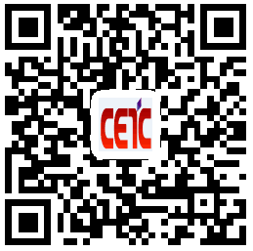

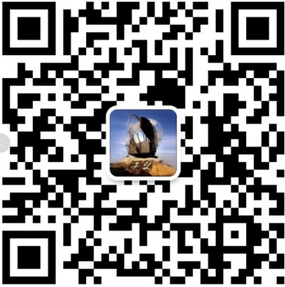
2、扫描38所官方二维码。

